**Alfa College**

**Forum**

**Project 1**

**Functioneel Ontwerp**

*In opdracht van* : J.Koster

*Auteur(s)* : Max Simon

*Klas* :B-ITB4-1b

*Datum* : 3-7-2017

*Versienummer* : 0.1

*Plaats* : Groningen

Projectleider : Johan Koster

**Inhoud**

1 Inleiding 4

2 Klassendiagram 5

3 Genormaliseerde gegevensverzameling 6

3.1 Normalisatie studierooster 6

3.2 Normalisatie inschrijflijst 7

3.3 Normalisatie Rooster 7

3.4 Samenvoeging normalisaties 8

4 ERD 9

# Inleiding

Dit document is het Technisch Ontwerp voor het forum. In dit TO wordent allereerst het klassendiagram weergegeven dat is opgesteld aan de hand van het FO. Het hoofdstuk Genormaliseerde Gegevensverzameling laat een normalisatie zien van de database. Tenslotte kunt in in het hoofdstuk ERD het uitgewerkte EntiteitenRelatieDiagram vinden.

# Klassendiagram

Hieronder volgt het klassendiagram voor mijn forum.

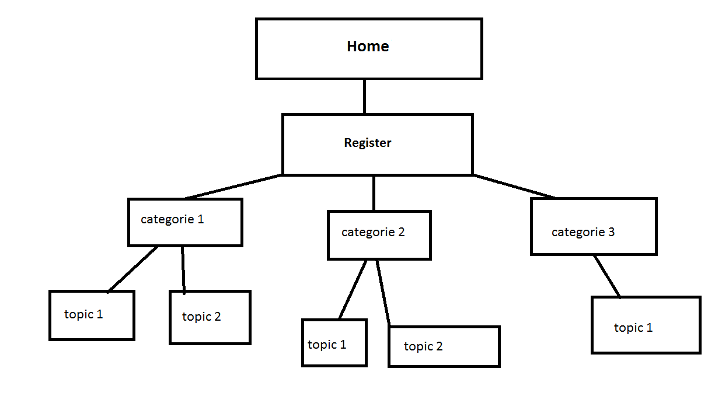

# Genormaliseerde gegevensverzameling

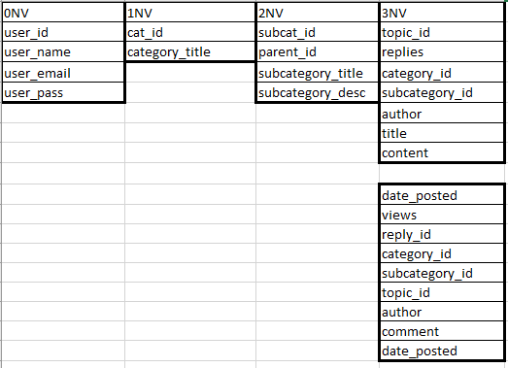

# ERD

